Rapport d’expériences
15 juillet 2004

Série 7

 | Rinçage à EIA2 après le lavage | Pas de rinçage après lavage
Lavage final (après incubation) au tampon phosphate sans NaCl | 217b-19  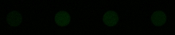  [sondes] = 1µM [cible] = 1µM λ = 532 nm G = 700 et P = 10
Lavage final (après incubation)  Au tampon phosphate contenant NaCl 9/1000 | 217b-18  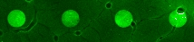  [sondes] = 1µM [cible] = 1µM λ = 532 nm G = 700 et P = 10 | 217b-20    [sondes] = 1µM [cible] = 1µM λ = 532 nm G = 700 et P = 10

On s’aperçoit sur ces photos prises avec un faisceau de λ = 532 nm gain = 700 et puissance = 10 que le signal est maximal pour la lame 20, moyen pour la lame 18 et minimal pour la lame 19. Les conditions « pas de rinçage après lavage » et « lavage final au tampon phosphate » sont les plus intéressantes de ce test. Cependant, ces conditions n’ont été testées que sur une lame à chaque fois, ce qui rend une conclusion un peu délicate.
Le lavage final avec NaCl entraîne des auréoles qui parasitent le signal.

On s’aperçoit également que le long temps de lavage (5 jours) a tendance à faire diminuer le signal par rapport aux autres cas (5 heures : lame 216-01 analysée avec un gain de 450 seulement), probablement parce que le tween attaque les anticorps immobilisés. Ou alors ce faible signal est du au fait que les cibles utilisées ont été mises en solution dans EIA le 06/07 et se sont dégradées. Mais la première solution semble plus plausible à priori.

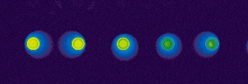
[LMN1biot TMR] = 1µM λ = 532 nm G = 450 et P = 10
expérience de greffage de peptides biotinylées-TMR : lame 216-01

Deux concentrations de cibles ont été testées : 1µM et 0.5 µM. Comme attendu, plus la concentration est élevée plus le signal est fort (on n’a pas atteint la saturation des sondes)

lame 217b-20 bloc 1  [sondes] = 1µM [cible] = 1µM λ = 532 nm G=700 et P = 10 | 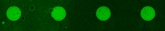  lame 217b-20 bloc 2  [sondes] = 1µM [cible] = 0.5µM λ = 532 nm G=700 et P = 10

